Warszawa, 2 listopada 2022 r.

Informacja prasowa

FBSerwis pozyskała kolejną umowę z GDDKiA Oddział w Poznaniu

FBSerwis SA oraz Generalna Dyrekcja Dróg Krajowych i Autostrad Oddział w ‎Poznaniu podpisały umowę na utrzymanie autostrady A2 na odcinku od węzła ‎Modła do węzła Dąbie. Kontrakt będzie realizowany przez kolejne 48 miesięcy, a jego wartość to blisko 65 milionów złotych. ‎
Przedmiotem zamówienia jest całoroczne (letnie i zimowe) utrzymanie ponad 45 km autostrady ‎A2
w województwie wielkopolskim. Zakres prac obejmuje m.in. utrzymanie nawierzchni, ‎poboczy i pasów rozdziału, chodników i ścieżek rowerowych, oznakowania, urządzeń bezpieczeństwa ruchu, a także utrzymanie ‎czystości na obiektach inżynierskich. ‎
To trzecia umowa zawarta w ostatnich miesiącach pomiędzy FBSerwis i GDDKiA Oddział w ‎Poznaniu. Dwa pierwsze kontrakty drogowe w tym województwie zostały pozyskane w sierpniu ‎br. Oba dotyczyły utrzymania łącznie ponad 90 km drogi ekspresowej S5. ‎
‎„Do tej pory współpracowaliśmy z Oddziałami GDDKiA w 8 województwach utrzymując zarówno drogi ‎krajowe czy ekspresowe, jak i autostrady. Od niedawna dbamy również o drogi w Wielkopolsce, gdzie ‎jest to nasz 3 kontrakt utrzymaniowy – pierwsze dwa rozpoczęliśmy z początkiem września. Przy tych ‎realizacjach możemy wykorzystać wiedzę i kompetencje, jakie zdobyliśmy przez lata w innych częściach ‎naszego kraju. Jesteśmy bardzo dobrze przygotowani zarówno sprzętowo, jak i kadrowo” - komentuje ‎Tomasz Kuraś, Dyrektor Wykonawczy Dywizji Utrzymania Infrastruktury Drogowej FBSerwis SA.‎
Sieć dróg utrzymywanych przez FBSerwis to ponad 1800 km, z czego przeważająca część to ‎drogi ‎ekspresowe i autostrady. Przychody tej działalności FBSerwis wyniosły w roku 2021 142,7 ‎mln PLN.‎

Grupa FBSerwis, będąca częścią Grupy Budimex, realizuje kontrakty obejmujące: bieżące utrzymanie ok. 1800 km dróg krajowych i autostrad, utrzymanie techniczne budynków oraz obiektów przemysłowych i sportowych dla klientów sektora prywatnego i publicznego, usługi elektroenergetyczne, obsługę i modernizację infrastruktury oświetleniowej, a także usługi  w zakresie gospodarki odpadami. FBSerwis prowadzi również instalacje przetwarzania odpadów komunalnych – w woj. łódzkim, małopolskim, mazowieckim oraz dolnośląskim, a także posiada dwa składowiska odpadów. Do klientów firmy należą m.in. PL.2012+ (operator PGE Narodowego), miasto Wrocław, GDDKiA, Zarząd Dróg i Zieleni w Gdańsku, Zarząd Infrastruktury i Transportu w Krakowie, miasto Słupsk, prywatni właściciele nowoczesnych budynków biurowych i obiektów logistycznych. Dodatkowe informacje są dostępne pod adresem: www.fbserwis.pl | 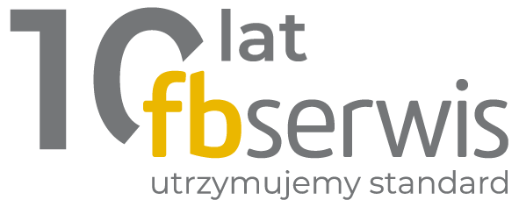  Kontakt dla mediów:  Magdalena Nowicka  Kierownik Działu Marketingu  magdalena.nowicka@fbserwis.pl  +48 797 609 127

